LỜI MỞ ĐẦU
Hiện nay, thực tế sản xuất than ở các mỏ vùng Quảng Ninh gây ra rất nhiều bụi làm ảnh hưởng lớn đến môi trường, đặc biệt, ảnh hưởng nghiêm trọng đến sức khỏe của con người, trong đó, các cán bộ, công nhân viên làm việc trực tiếp tại khai trường, các khu vực sản xuất … sẽ chịu ảnh hưởng nặng nề nhất, sau đó, bụi sẽ phát tán trong không khí, về lâu dài sẽ ảnh hưởng đến toàn bộ môi trường của khu vực xung quanh. Theo thông kế của Viện Khoa học công nghệ mỏ, bụi lơ lửng ở môi trường xung quanh, khu vực sản xuất và khu dân cứ vùng mỏ Quảng Ninh đều vượt ngưỡng cho phép từ 10 – 20 lần so với các tiêu chuẩn, quy chuẩn của Việt Nam (ví dụ : QCVN 02 : 2019/BYT Quy chuẩn kỹ thuật quốc gia về bụi - giá trị giới hạn tiếp xúc cho phép bụi tại nơi làm việc) và các tiêu chuẩn quốc tế.
Thực trạng nêu trên cho thấy, nếu không có những giải pháp phù hợp để giảm thiểu lượng bụi trong quá trình khai thác mỏ sẽ ảnh hưởng rất nghiêm trọng đến môi trường sống của con người nói riêng và cho toàn hệ sinh thái vùng nói chung, ngoài ra, lượng bụi lớn bám vào các thiết bị máy móc nếu không được vệ sinh thường xuyên sẽ gây hư hỏng dẫn đến sản xuất ngừng trệ…. Trong thực tế, ngành than từ trước đến nay đã áp dụng nhiều giải pháp để dập bụi, phổ biến là : Lọc bụi bằng thùng lọc, dập bụi bằng nước, dập bụi bằng tĩnh điện, dập vụi dựa vào lực ly tâm, lọc bụi bằng trọng lực, đối với mức độ dập bụi trên diện rộng thưởng sử dụng các xe téc phun nước di động quanh khai trường.
Nhu cầu về sử dụng các hệ thống thiết bị đồng bộ cho các phương pháp dập bụi nêu trên là rất lớn, hầu như tại bất kỳ mỏ than nào trên địa bàn tình Quảng Ninh cũng cần 1 hoặc nhiều phương pháp dập bụi khác nhau để hạn chế ảnh hưởng của bụi đến môi trường. Tuy nhiên, hầu hết các hệ thống thiết bị này đều phải nhập khẩu từ nước ngoài : Trung Quốc, Nhật Bản, Mỹ, Đức…. Do đó, giá thành các thiết bị rất đắt, không chủ động trong việc thay thế, sửa chữa thiết bị, đặc biệt, trong điều kiện làm việc tại các mỏ than, các phụ tùng thường rất nhanh hỏng. Với trình độ chuyên môn, máy móc thiết bị, vật liệu phục vụ gia công, chế tạo các hệ thống này hoàn toàn có thể được nghiên cứu và nội địa hóa phần lớn trong nước. Thực hiện được vấn đề này sẽ góp phần từng bước làm chủ được công nghệ chế tạo, chủ động trong công tác sửa chữa, phục hồi, sửa chữa các hệ thống thiết bị dập bụi phổ biến hiện nay.
Để phun nước dập bụi, phương pháp sử dụng máy bơm ly tâm cột áp đến 100m dẫn động bằng mô tơ thủy lực thông qua hệ thống điều khiển dầu thủy lực từ trạm nguồn được lắp đặt trên xe bồn. Tùy theo chế độ mở các van thủy lực điều chỉnh chế độ làm việc của hệ thống với các số vòng quay của trục bơm khác nhau để máy bơm có cột áp khác nhau, nghĩa là, nước phun ra từ các vòi phun với bán kính xa, gần khác nhau. Trong hệ thống này, với trình độ chuyên môn ở Việt Nam, máy bơm ly tâm cột áp cao tới 100m lắp đặt trên xe bồn hoàn toàn có thể xem xét nghiên cứu, thiết kế, chế tạo trong nước, thay vì nhập khẩu như hiện nay. Các thiết bị khác như : Téc chứa nước, mô tơ thủy lực, hệ thống điều khiển thủy lực… cũng hoàn toàn có thể nghiên cứu, lựa chọn, lắp đặt trong nước đối với các cán bộ chuyên ngành liên quan đến các thiết bị này. Như vậy, nếu kết hợp các cán bộ kỹ thuật dưới sự hướng dẫn của các nhà khoa học ở các trường đại học, viện nghiên cứu của nhiều chuyên ngành khác nhau ( máy thủy lực cánh dẫn, máy thủy lực thể tích, điện, điện tử, tự động hóa…) thì vấn đề nghiên cứu, thiết kế, chế tạo, lắp ráp, vận hành sử dụng hệ thống phun nước phục vụ dập bụi tại các khai trường có thể được thực hiện trong nước với chất lượng tốt.

CHƯƠNG I. TỔNG QUAN TÌNH HÌNH NGHIÊN CỨU, SỬ DỤNG TRONG VÀ NGOÀI NƯỚC CÁC PHƯƠNG PHÁP DẬP BỤI NÓI CHUNG VÀ SỬ DỤNG MÁY BƠM LY TÂM CỘT ÁP CAO ĐỂ DẬP BỤI NÓI RIÊNG TRONG KHAI THÁC THAN

1. Tổng quan về công nghệ xử lý bụi trên thế giới

1.1. Khái quát về bụi, nguồn phát sinh và các tác hại của bụi

1.1.1. Khái quát về bụi
Bụi là những hạt chất rắn có kích thước cũng như tỷ trọng khác nhau phân tán trong không khí. Để xử lý lọc sạch bụi trước khi thải ra môi trưởng người ta đã nghiên cứu và sử đụng nhiều cách khác nhau. Mỗi cách (phương pháp) phù hợp với các loại bụi, kích thước bụi khác nhau và có những ưu nhược điểm riêng. Chính vì vậy mà tùy thuộc vào đối tượng bụi, người ta chọn phương pháp xử lý phù hợp.
Các phương pháp xử lý bụi có thể chia thành các nhóm sau như ở Bảng 1.1
Bảng 1.1: Các phương pháp xử lý bụi
Lọc | Dập bằng  nước | Dập bằng  tĩnh điện | Khử bụi dựa  vào lực ly tâm | Khử bụi dựa  vào trọng lực
- Thùng lọc  gốm  - Lọc có vật  đệm  - Lọc túi  (màng) | - Dàn mưa  - Sục khí  - Đĩa quay  - Lọc tầng  kiểu Venturi | Lọc tĩnh điện | - Thiết bị sử  dụng lực quán  tính.  - Thiết bị sử  dụng lực ly  tâm (cyclon).  - Thiết bị quay | Buồng lắng  bụi

Trên cơ sở phân loại các phương pháp xử lý, ta có thể chia các thiết bị xử lý bụi làm 6 động chính như sau:
1. Lọc cơ khí 4. Thiết bị lọc tĩnh điện
2. Thiết bị màng lọc 5. Thiết bị lọc ướt
3. Thiết bị hấp thụ 6. Thiết bị buồng đốt
Trong 6 loại thiết bị công nghệ trên thì loại 1; 2 dùng để lọc bụi nói chung, loại 3; 4 có thể dùng để xử lý bụi hoặc hơi có khí độc, loại 5 và 6 hay được dùng để xử lý khí.
Đặc trưng và hiệu quả xử lý bụi của các kiểu thiết bị được khái quát trong bảng 1.2.
Bảng 1.2: Vùng lọc và hiệu quả xử lý bụi của các phương pháp
TT | Thiết bị xử lý | Kích thước hạt phù hợp (μm) | Hiệu quả xử lý (%)
1 | Thùng lắng bụi | 2000 – 100 | 40 – 70 %
2 | Cyclon hình nón | 100 – 5 | 45 – 85
3 | Cyclon tổng hợp | 100 – 5 | 65 – 95
4 | Lọc có vật đệm | 100 – 10 | đến 99
5 | Tháp lọc ướt | 100 – 0,1 | 85 – 99
6 | Lọc túi (màng lọc) | 10 – 2 | 85 – 99,5
7 | Lọc tĩnh điện | 10 – 0,005 | 85 - 99

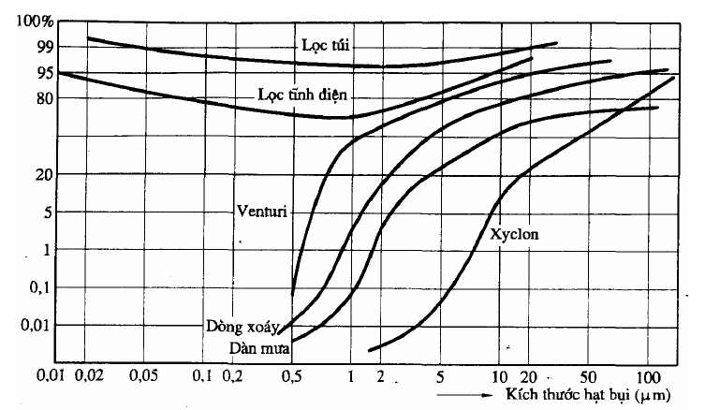
Hình 1.1. Hiệu suất tách bụi của một số kiểu thiết bị
Bảng 1.2 và hình 1.1 cho thấy rằng các thiết bị xử lý bụi bằng lực quán tính và các cyclon rất tiện để tách các hạt bụi tương đối lớn. Loại cyclon tổ hợp có hiệu suất lớn nhất. Dùng các thiết bị lọc điện, thiết bị lọc ống tay áo và các thiết bị lọc bụi kiểu ướt có thể đạt được độ tinh khá cao.
Thiết bị lọc bụi kiểu ướt chỉ dùng khi chất khí cần xử lý chịu được nhiệt độ thấp và ẩm. Trong trường hợp này các thiết bị lọc bụi loại ướt có nhiều ưu điểm hơn so với thiết bị lọc điện ở chỗ thiết bị giản đơn và rẻ tiền. Ngoài ra, người ta còn dùng các thiết bị lọc ướt để lọc sạch khí khỏi bụi, khói và mù (tới 90%). Ứng dụng thiết bị lọc bụi loại ướt trong nhà máy có nhiều khó khăn vì ở đây quá trình tinh lọc có liên quan tới việc thu gom và thải một lượng lớn nước có tính axit. Thiết bị lọc điện là một loại thiết bị lọc sạch bụi có hiệu suất cao; trong đó muốn lọc các loại khí khô ta dùng loại thiết bị lọc điện thanh bản, còn để lọc sạch các loại bụi và hơi mù khó hấp thụ, cũng như để lọc sạch được tốt hơn, ta dùng loại thiết bị lọc điện kiểu ống và khi cần lọc sạch một thể tích khí lớn thì dùng thiết bị lọc điện tổ hợp, rẻ.
Tóm lại, muốn chọn được thiết bị để tách bụi và lọc sạch khí có hiệu quả, phải xuất phát từ các yêu cầu chính sau:
1. Thành phần hạt bụi và kích thước hạt của nó.
2. Trạng thái và thành phần của khí.
3. Độ tinh lọc khí cần thiết.
1.1.2. Nguồn phát sinh bụi
Trong quá trình sản xuất than được khai thác và vận chuyển từ trong lò đưa trực tiếp về Nhà máy để sàng tách, lưu chứa tại các bunke trước khi đưa vào để tuyển phân loại than. Khi các bunke chứa đầy hoặc thiết bị trong nhà máy bị sự cố than nguyên khai được rót xuống kho than nguyên khai bằng băng tải và xe dỡ tải chứa.
Than nguyên khai cỡ hạt +200mm được đưa qua máy đập hàm lắc đập xuống cỡ hạt -200mm sau đó đưa qua các sàng tách cám khô lần 1 và lần 2. Sản phẩm dưới sàng (than cám khô) -15mm được đưa qua băng tải và xe dỡ tải rót đều xuống kho than thương phẩm. Sản phẩm (15÷200)mm được đưa vào Nhà tuyển chính chế biến, phân loại ra các chủng loại than sạch được roát xuống kho hoặc lưu chứa tại các bunke sau đó cấp sang sân ga đường sắt để tiêu thụ.
Trong các khâu sản xuất trên quá trình rót tải từ các băng tải xuống kho chứa, từ băng tải náy sang băng tải kia, quá trình san gạt đánh tải và bốc xúc các sản phẩm từ kho chứa lên ô tô hoặc bunke cấp liệu, quá trình xe ô tô đi lại vận chuyển than đều phát sinh ra lượng bụi rất lớn. Vào mùa hanh khô, than lưu chứa tại các kho chứa và không được che phủ bạt khi gặp các cơn gió lớn lượng bụi phát sinh theo gió với khối lượng lớn.
1.1. 3. Các tác hại của bụi
a. Khái niệm về bụi
Có rất nhiều khái niệm về bụi, dưới đây là một số khái niệm về bụi đang được sử dụng.
- Người ta gọi bụi là những đám khói được tạo nên bởi những hạt nhỏ của đất cát, khoáng vật và hơi kim loại.
- Bụi là những hạt vô cùng nhỏ, nó bay lượn trong không khí và không tự rơi xuống.
- Bụi là những hạt nhỏ có kích thước từ 1/2000 đến 1/143 mm rất dễ đọng lại trong phổi.
- Bụi đọng lại trong phổi sẽ làm phổi bị suy yếu và trở thành nguyên nhân của căn bệnh bụi phổi.
b. Tác hại của bụi đối với sức khỏe của công nhân
Quá trình hô hấp của con người hấp thụ khí oxy trong khí quyển và bài tiết ra chất khí CO₂. Quá trình này được các tế bào phổi thực hiện. Trong trường hợp không khí không tới được tế bào phổi thì xẩy ra hiện tượng:
- Miệng và mũi bị bịt.
- Khí quản và thanh quản bị tắc bởi dị vật.
- Trạng thái tức ngực.
- Bị hen xuyễn, khí quản bị thắt lại
- Tổn thương tế bào phổi: Đọng nước trong phổi,vách tế bào phổi dày lên.
Khi con người hít vào trong quá trình hô hấp thì bụi có kích thước lớn hít vào qua mũi, họng, khí quản sẽ dính vào đờm... và bị bài tiết ra ngoài, bụi có kích thước cỡ hạt nhỏ hơn sẽ không được bài tiết ra ngoài trong quá trình hô hấp. Vì vậy người ta gọi bệnh "bụi phổi" là những bệnh do bụi bị hít vào phổi trong quá trình hô hấp gây nên. Bệnh bụi phổi tiến triển đến một mức nào đó thì khi đó mới xuất hiện các triệu chứng:
- Xuất hiện thở dốc
- Ho có đờm
- Tim đập nhanh
Những hiện tượng trên sẽ tăng dần cùng sự tiến triển của bệnh dẫn đến phổi bị sơ cứng.
Một điểm đáng lưu ý nữa là khi đã bị mắc bệnh bụi phổi thì thường có những bệnh xẩy ra kèm theo như:
+ Bệnh lao phổi
+ Viêm niêm mạc phổi kéo dài
+ Viêm phế quản kéo dài
+ Chứng dãn phế quản kéo dài
+ Tức ngực kéo dài
Như vậy bụi phổi là một bệnh rất nguy hiểm bởi trong gian đoạn đầu khi các biểu hiện của bệnh thường không có và khi các biểu hiện của bệnh rõ ràng thì lúc đó các bộ phận trong phổi đã bị sơ hoá và công tác chữa trị cũng khó có thể đem lại sự phục hồi nguyên trạng của phổi bệnh nhân trước khi bị bệnh bụi phổi.
Để đảm bảo sức khoẻ cho người lao động, phòng tránh được bệnh bụi phổi nhất là trong môi trường làm việc hầm lò, các công ty cần thiết phải lập những đối sách thật cụ thể khắc phục bệnh bụi phổi. Do vậy, để bảo vệ sức khỏe cho người lao động tránh được độc hại do nguyên nhân bụi gây ra cần phải nghiên cứu và xây dựng các đối sách phòng bụi theo hướng sau:
- Khống chế không cho bụi phát tán.
- Loại trừ bụi phát tán
- Xây dựng những đối sách phòng bụi như: Sử dụng các biện pháp cần thiết để không hít phái bụi phát tán....
Như chúng ta đã biết việc loại trừ bụi khi bụi đã phát tán vào không khí là một công việc rất khó, do vậy điều lý tưởng nhất là phải ngăn chặn được những nguyên nhân gây ra bụi, để nó không có khả năng gây ra bụi.
Trong môi khu vực đào lò cần thiết phải có các phương pháp dập bụi. Để thực hiện được việc đó ngoài hệ thống phun nước dập bụi có sẵn trên máy combai thì cần thiết phải có thêm thiết bị thu gom bụi.
c. Tác hại của bụi đến sản xuất trong nhà máy tuyển
Ngoài tác hại ảnh hưởng nghiêm trọng đến sức khỏe của người lao động, bụi tại các khu vực mặt bằng nhà máy tuyển còn gây ra một số tác đến sản xuất:
- Giảm tầm quan sát của thợ vận hành, làm giảm độ chính xác trong điều khiển các thiết bị trong nhà máy.
- Khó khăn trong di chuyển và phối hợp đội thợ.
- Giảm độ tin cậy trong các kết quả đo khí (trong điều kiện có trang bị).
- Giảm độ bền của các thiết bị trong nhà máy;
- Gây ô nhiễm nguồn nước.
Hiện nay, trên thế giới thường sử dụng một số phương pháp và công nghệ xử lý bụi phổ biến như sau:
1.1.4. Các phương pháp xử lý bụi

1.1.4.1. Xyclone xử lý bụi
Xyclon là thiết bị thu gom bụi lợi dụng lực ly tâm khi dòng khí chuyển động xoáy trong thiết bị. Luồng không khí chứa bụi đi vào xyclon theo phương tiếp tuyến với thân xyclon ở phần trên rồi xoáy xuống dần gặp phần ống hình phễu. Dòng xoáy này thu dần đường kính xoáy và hướng lên phía trên đi vào ống trụ ở giữa và thoát ra ngoài. Do tác dụng của lực ly tâm các hạt bụi bị văng về phía thành ống, mất dần vận tốc, rơi dần xuống phễu để đi vào hộp chứa.
Xyclon có những ưu điểm sau:
- Không có bộ phận chuyển động, dòng không khí bụi tự nó tách bụi dựa vào sự chuyển động của mình.
- Làm việc được ở môi trường có nhiệt độ cao (tới 500⁰C ).
- Bụi thu gom ở dạng khô, có thể dùng lại được (bột mì, gạo, tinh bột,...).
- Làm việc được với áp suất cao, lắp đặt được ở đường hút hoặc đẩy.
- Sức cản khí động học ổn định.
- Nồng độ bụi tăng không ảnh hưởng đến hiệu suất làm sạch.
- Chế tạo đơn giản, vận hành dễ dàng, có thể sửa chữa thay thế từng bộ phận.
Xylon có những nhược điểm sau:
- Tổn thất áp suất trong thiết bị tương đối cao.
- Hiệu quả lọc bụi giảm khi kích thước hạt bụi < 5 m.
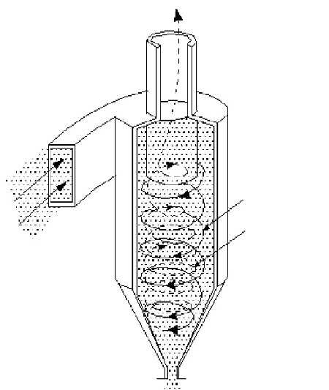
Hình 1.2. Nguyên lý hoạt động của xyclon
1) Không khí chứa bụi đi vào xyclon; 2) Không khí sạch ra khỏi thiết bị; 3) Bụi thu hồi; 4) Quỹ đạo chuyển động của dòng khí chứa bụi; 5) Quỹ đạo chuyển động của dòng khí sạch.

Có hai loại phương pháp sử dụng xyclon là: Xyclon đơn và xyclon tổ hợp

a. Xyclon đơn
Là một thiết bị hoàn chỉnh, độc lập ứng với công suất lưu lượng dòng không khí vào.
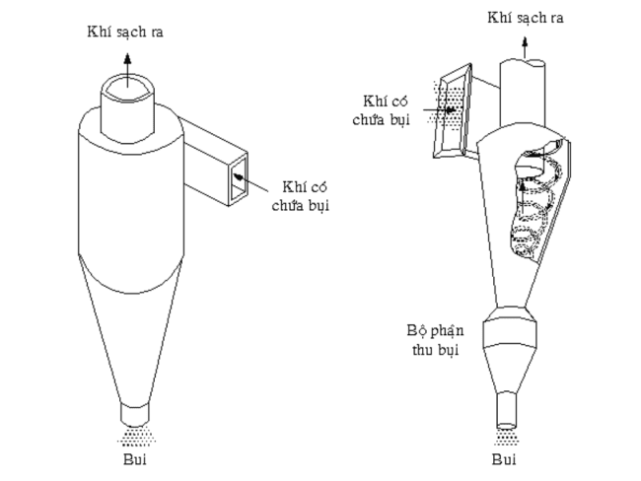
Hình 1.3. Cấu tạo của xyclon đơn

Nếu lưu lượng dòng không khí lớn, ta có thể ghép song song nhiều xyclon đơn cùng hoạt động. Xyclon đơn có hai dạng: Dạng hình trụ và dạng hình côn (hình 1.3). Việc sử dụng loại nào tùy thuộc vào đặc tính của hạt bụi và yêu cầu xử lý.

b. Xyclon tổ hợp
Xyclon tổ hợp là một thiết bị thu gom bụi gồm một số lượng lớn các đơn nguyên xyclon hoạt động đồng thời trong một vỏ có đường cấp và đường thoát không khí, cũng như phễu thu bụi chung.
Ưu điểm của xyclon tổ hợp là có thể tăng lưu lượng không khí chứa bụi mà không tăng kích thước (D) của xyclon đơn làm ảnh hưởng đến mức độ làm sạch của thiết bị.
Đường kính của xyclon thường từ 100 250 mm. Số lượng đơn nguyên từ vài chục đến hàng trăm xyclon (hình 1.4)
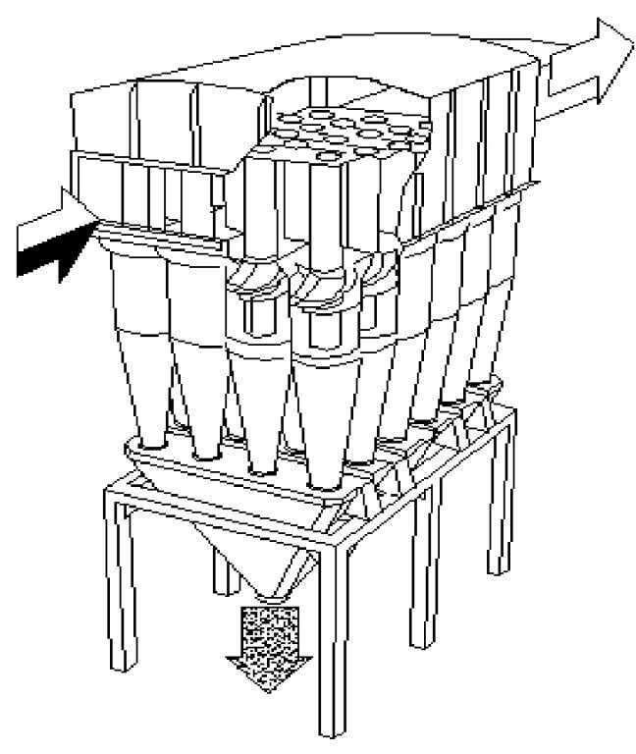
Khác với những loại xyclon thường (đơn) là dòng không khí vào xyclon đơn nguyên không theo phương tiếp tuyến mà đi từ trên xuống và xoáy tròn do những lá hướng dòng ở cổ hình trụ của xyclon. Lưu lượng không khí được phân đều cho các xyclon con hoạt động như một xyclon đơn. Bụi từ xyclon con rơi từ phễu ra thùng chứa chung và được đưa ra ngoài theo chu kỳ. Không khí sạch theo các ống thoát của từng xyclon con nhập chung lên nắp thiết bị, đi ra ngoài.

1.1.4.2. Thiết bị lọc bụi túi vải
Vật liệu lọc: Dùng trong thiết bị loại này là các loại vải bông, len dạ, vải sợi tổng hợp, sợi thủy tinh. Trong đó vải tổng hợp hiện nay được dùng phổ biến nhất vì các ưu điểm của nó như chịu được nhiệt độ cao, bền dưới tác dụng cơ học và hóa học, rẻ tiền. Thông số quan trọng nhất của vải lọc là tải trọng khí qua vải (m3/m2.ph).
Quá trình lọc bụi trên vải xảy ra theo 3 giai đoạn: Giai đoạn thứ nhất khi vải còn sạch, các hạt bụi lắng trên các lớp xơ nằm trên bề mặt sợi và giữa các sợi. Ở giai đoạn này hiệu suất lọc bụi còn thấp. Giai đoạn thứ hai là khi đã có một lớp bụi bám trên bề mặt vải, lớp bụi này trở thành môi trường lọc thứ 2. Hiệu suất lọc bụi của giai đoạn này rất cao. Sau một thời gian, bụi bám trên vải sẽ dày lên làm tăng trở lực đối với dòng khí, vì vậy cần thiết phải làm sạch vải lọc. Sau khi làm sạch vải lọc vẫn còn một lượng bụi nằm giữa các xơ cho nên trong giai đoạn 3 này hiệu suất lọc vẫn còn cao.
Thiết bị lọc : Vải lọc được may thành túi hình trụ có đường kính không quá 600mm và chiều dài thường lấy bằng 16 đến 20 lần đường kính. Thông thường, phía trong túi lọc có khung đỡ bằng thép. Các túi lọc được bố trí thành từng dãy song song hoặc so le trong thiết bị lọc bụi được giới thiệu ở hình 1.4.
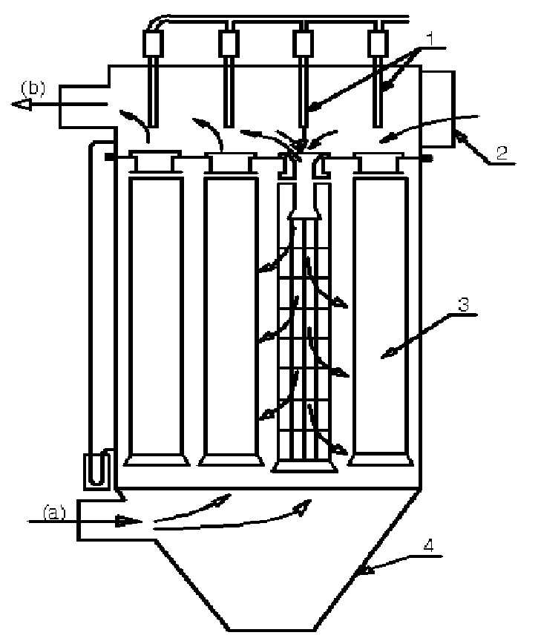
Hình 1.4: Thiết bị lọc bụi túi vải
a) Khí bẩn chứa bụi vào thiết bị b) Khí sạch ra khỏi thiết bị
1 – Ống dẫn khí nén giũ sạch bụi; 2 – Cửa kiểm tra; 3 – Túi vải; 4 – Thùng chứa bụi
Nguyên lý làm việc của thiết bị như sau: Không khí chứa bụi theo ống dẫn vào hộp phân phối đều hướng lên trên giữa các túi vải. Bụi được giữ lại trên bề mặt ngoài ống, không khí sạch vào trong ống vải đi lên trên vào hộp góp và ra ngoài. Sau một thời gian hoạt động, bụi bám nhiều trên bề mặt túi vải làm tăng trở lực của hệ thống, thì phải tiến hành hoàn nguyên túi lọc.
Phương pháp hoàn nguyên bộ túi vải là một yếu tố quan trọng vì nó liên quan đến vật liệu vải lọc, sức cản khí động, tải trọng không khí cần lọc và chi phí năng lượng hoàn nguyên. Có 2 phương pháp hoàn nguyên:
- Cơ khí : Rung lắc hoặc đôi khi vặn xoắn.
- Thổi bằng nén khí: thổi ngược, thổi liên tục hoặc thổi xung.
Có thể thực hiện đồng thời cả rung lắc và thổi khí nén ngược. Hoàn nguyên đồng thời cho tất cả túi vải hoặc thay phiên nhau từng cụm một.
Mức độ làm sạch của thiết bị lọc túi vải có thể đạt 99% và cao hơn.

a. Lưới lọc bụi
Đây là thiết bị lọc được chế tạo thành tấm phẳng từ một vật liệu hay nhiều loại vật liệu khác nhau để tạo ra những lỗ rỗng, hai mặt căng lưới thép và giữa là vật đệm như sợi thủy tinh, sợi tổng hợp, dây kim loại, khâu nhựa, khâu sứ, ... Kích thước vật liệu đệm càng bé thì lỗ rỗng càng bé và lọc được bụi mịn. Tùy theo lưu lượng không khí cần lọc ta tính được diện tích các tấm lọc và sắp xếp chúng hợp lý (đứng, nghiêng, phẳng, ngang) vào thiết bị không khí đi qua. Hình 1.5 là sơ đồ nguyên lý lắp đặt lưới lọc
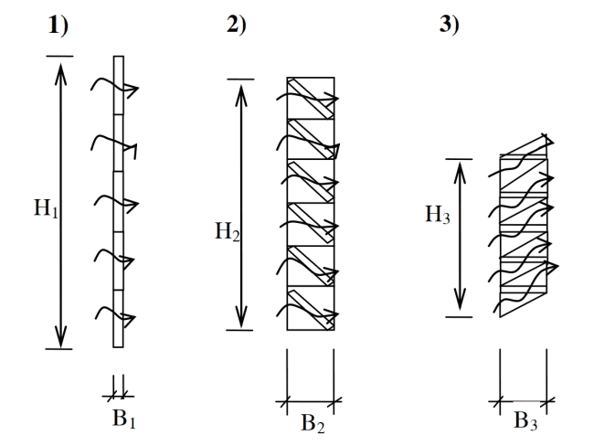
Hình 1.5: Sơ đồ nguyên lý lắp đặt lưới lọc
1. Tấm lọc đứng 2. Tấm lọc đặt nghiêng 3. Tấm lọc nằm ngang
Mức độ làm sạch của lưới lọc bụi này phụ thuộc vào vật đệm bên trong, có thể đạt đến 98%. Sau một chu kỳ sử dụng, lưới lọc bị bụi bám nhiều làm tăng sức cản khí động nên phải thay thế, hoặc phải tháo rửa sạch bụi như trạng thái ban đầu.

b. Lưới lọc thùng quay
Trong công nghiệp sợi dệt, để lọc bụi bông trong không khí, ta thường dùng lưới lọc thùng quay. Cấu tạo gồm một khung tròn (2) quay xung quanh trục với vận tốc 12 vòng /phút. Bề mặt trụ khung căng lưới thép. Khi không khí đi qua, bụi dạng sợi được giữ lại trên mặt lưới, không khí sạch thoát ra ngoài ở 1 hoặc 2 đầu để hở. Khi trống quay, bụi bông bám trên mặt lưới được chải gỡ ra, rơi xuống hộp chứa bởi một trục quay có răng lược kiểu như bàn chải (hình 1.6). Hiệu quả lọc đạt từ 75% - 90%
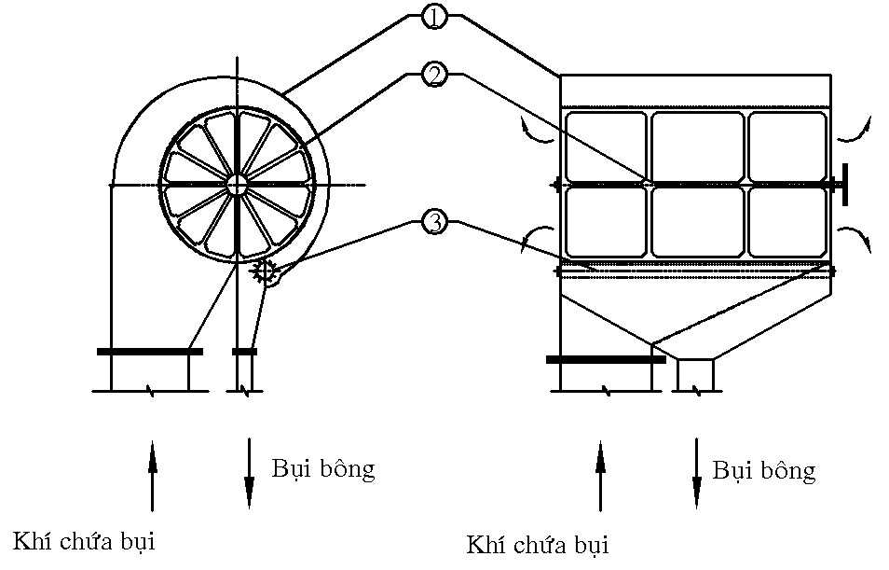
Hình 1.6. Cấu tạo lưới lọc thùng quay
1. Thùng bọc khung hình trống, 2. Khung hình trống có lưới lọc quanh trụ trống, 3. Trục quay răng lược.

c. Lưới lọc bụi bằng giấy
Loại thiết bị này thường được sử dụng ở những nơi mà yêu cầu độ sạch của không khí rất cao như ở ngành y tế (mổ, vô trùng, pha chế thuốc...), ngành máy móc chính xác (quang học, vi tính, máy đo, ...).
Vật liệu ở đây là giấy xốp sản xuất đặc biệt, xếp thành nhiều lớp trên giá kim loại có căng lưới thép theo hình gấp khúc (hình 1.7). Lưới thép có tác dụng bảo vệ lớp giấy lọc khỏi bị thủng rách khi áp suất dòng khí tăng cao. Các băng gấp khúc bọc giấy này được đặt vào khung hộp có kích thước nhất định, tiện lợi cho tháo lắp, thay hộp giấy lọc mới
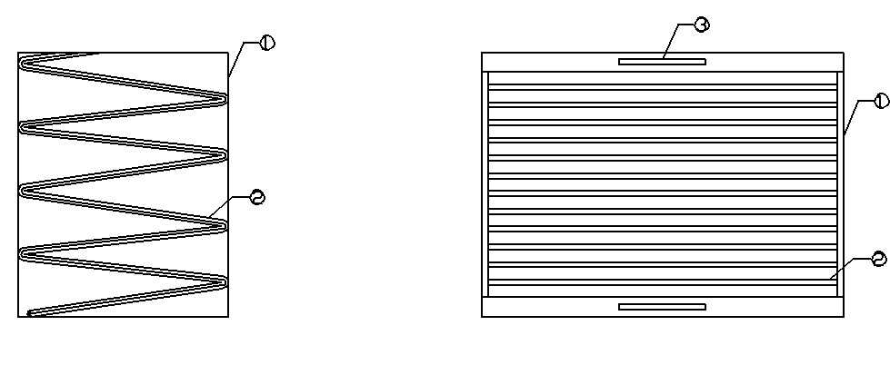
Hình 1.7: Cấu tạo thiết bị lọc bụi bằng giấy
1. Khung hộp, 2. Băng gấp khúc bọc giấy lọc, 3. Tay nắm khung hộp

d. Thiết bị lọc dạng xơ sợi
Các thiết bị lọc dạng xơ sợi bao gồm một hay nhiều lớp lọc, trong đó phân bố đồng đều các xơ sợi. Các thiết bị lọc dạng xơ sợi được sử dụng để lọc bụi có nồng độ bụi từ 0,5 - 5mg/m3 và được phân ra thành các loại sau:
Các thiết bị lọc xơ mỏng
Loại thiết bị này có thể làm sạch tinh những thể tích khí lớn. Để thu hồi bụi có kích thước nhỏ (0,1 - 5 m) với hiệu suất >99%, người ta sử dụng các thiết bị lọc dạng tấm phẳng hoặc các lớp vật liệu mỏng dạng xơ sợi có đường kính xơ sợi nhỏ hơn 5 . Vận tốc lọc từ 0,01 - 0,1 m/s. Nồng độ bụi ban đầu không lớn hơn 5mg/m3. Loại thiết bị này không tái sinh vật liệu lọc. Sau một thời gian sử dụng thì thay cả bộ lọc hoặc thay vật liệu lọc.
Thiết bị lọc thô
Để khắc phục nhược điểm của loại trên là thời gian sử dụng không dài và phải thay thế, trong nhiều trường hợp người ta sử dụng thiết bị lọc gồm nhiều lớp xơ sợi dày hơn và đường kính xơ sợi lớn hơn (từ 1 - 20 m). Với tốc độ lọc từ 0,05 - 0,1 m/s thì khả năng thu hồi bụi có kích thước trên 1 của loại bộ lọc này là rất cao.

1.1.4.3. Thiết bị xử lý bụi theo phương pháp ướt

a. Khái niệm cơ bản
Phương pháp ướt trong thu gom bụi được đặt ra trong tất cả các loại thiết bị thu gom bụi nếu kỹ thuật cho phép (bụi có thể thu gom dạng ướt, thiết bị không khí ẩm ướt).
Thông thường ta dùng nước. Nếu hạt bụi trơ (như bụi cao su, nhựa...), ta dùng dầu nhớt. Hiệu quả làm sạch khi dùng phương pháp ướt tăng hơn, nhưng sức cản khí động cũng tăng theo.

b. Buồng rửa khí
Là một loại buồng lắng bụi có dàn phun nước đặt nhiều lớp trên đường chuyển động của không khí bụi. Dòng nước có thể được phun cùng chiều, ngược chiều hoặc vuông góc với dòng khí chuyển động. Hạt bụi kết dính với nhau, giảm tốc độ chuyển động và rơi xuống phễu lắng ra ngoài. Nước lại tuần hoàn trở lại các mũi phun. Kích thước buồng lắng này sẽ nhỏ hơn buồng lắng bụi khô khi có cùng công suất. Không khí được hạ nhiệt độ và các hơi khí độc hại trong không khí cũng được khử bớt.
Để tăng hiệu suất của thiết bị, có thể bố trí các tấm chắn, các lá đục lỗ hoặc lưới. Vận tốc dòng khí chuyển động trong buồng khoảng 1,5-2,5 m/s. Thời gian lưu khí - 3s. Lượng nước phun từ 0,2-1 l/m3 không khí.
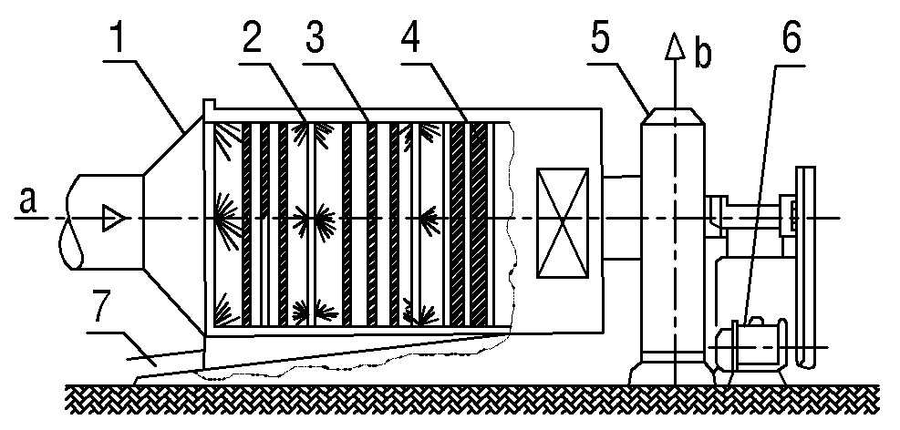
Hình 1.8: Buồng rửa khí
a) Không khí chứa bụi vào thiết bị; b)Khí sạch ra khỏi thiết bị
1 – Vỏ thiết bị; 2 – Mũi phun nước; 3 – Tấm đục lỗ (hoặc lưới); 4 – Tấm chắn tách nước, 5 – Ống thải;
6 – Động cơ quạt; 7 – Rãnh thoát nước

c. Tháp rửa khí
Đó là một thiết bị gồm một thùng hình trụ, bên trong có nhiều cánh đồng tâm để phân phối không khí đều ra xung quanh hộp. Nước được cấp vào chóp hộp thứ 2, chảy xuôi, tạo thành màng mỏng quanh hộp, dội rửa không khí xuyên qua (hình 1.9). Nước tiếp tục rơi xuống hộp thứ 3 và cũng tạo màng nước quanh hộp.
Tùy theo yêu cầu độ sạch của không khí, ta có thể dùng nhiều cấp hộp có màng nước, lúc này sức cản khí động của thiết bị cũng tăng theo.
Chúng ta có thể thấy các hộp này bằng các tâm lưới lọc bụi như ở trên hoặc tạo thành các khay bên trên chứa đầy các khâu sứ hoặc nhựa, phôi kim loại, sợi rối được một dàn phun đều nước đặt trên khay thứ 2 (tính từ trên xuống). Khay thứ nhất là lớp tách ẩm, ngăn không cho hạt nước nhỏ theo dòng không khí ra ngoài. Thiết bị tổng hợp này được gọi là tháp lọc rửa khí.
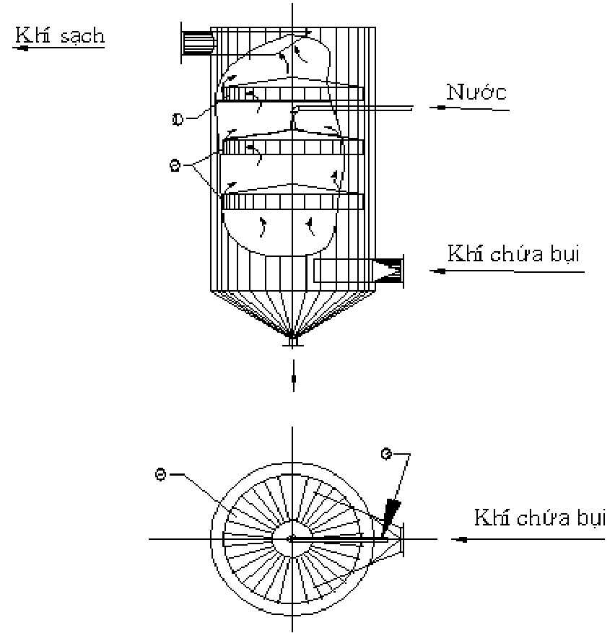
Hình 1.9. Tháp lọc rửa khí
- Khe hở thoát khí 2. Mâm chảy tràn 3. Ống nước vào
d. Xyclon ướt
Nguyên lý cấu tạo xyclon ướt giống hoàn toàn như xyclon khô, chỉ khác là loại xyclon này nước được phun bên trong trụ xyclon tạo thành một màng mỏng từ trên xuống dưới. Khi dòng không khí bụi xoay quanh thành trụ, các hạt bụi tách khỏi dòng bám vào thành và nhờ nước kết dính làm thành hạt bụi lớn hơn và trôi theo nước rơi xuống chóp xyclon ra ngoài. Nước luôn luôn xoáy từ trên phễu, không khí có thể xoáy từ trên xuống phễu và ngược dòng lên thẳng ra ngoài, hoặc có thể đưa dòng không khí xoáy từ dưới lên trên và đi ra ngoài (xem hình 1.10).
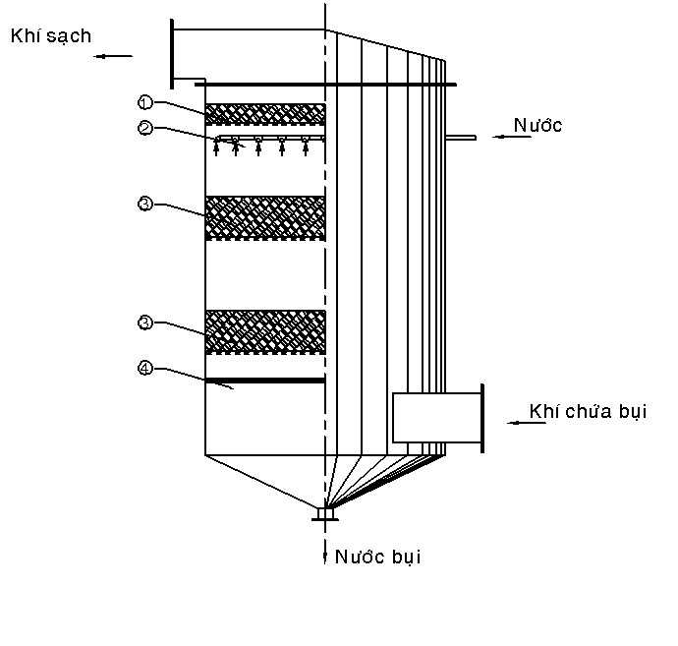
Hình 1.10. Phương pháp lọc xyclon ướt
1 – Lớp tách ẩm; 2 – Dàn phun nước; 3 – Lớp lọc rửa; 4 – Tấm sủi bọt

e. Thiết bị sủi bọt
Nguyên lý cấu tạo thiết bị sủi bọt dùng thu gom bụi trong không khí. Thiết bị gồm một hoặc nhiều đĩa đục lỗ nhỏ hoặc lưới dày, bên trên có lớp nước, không khí bụi từ dưới thổi lên xuyên qua các lỗ rỗng tạo thành một lớp bọt bong bóng nước ngăn giữ bụi của không khí lại. Nước mang bụi nặng ra ngoài.
Hiệu quả lọc bụi của thiết bị này càng cao thì lớp bọt càng dày, cùng với sự tăng sức cản khí động. Bề dày tối ưu khoảng 80 - 100mm, ứng với vận tốc của không khí trên toàn diện tích ngang của thiết bị là 2 2,5mm. Nếu diện tích này tăng cao làm phá vỡ mạnh lớp bọt nước cuốn theo dòng không khí những hạt bụi ướt. Thường đường kính lỗ d từ 6 - 8mm cách nhau từ 12 16mm. Diện tích trống chiếm khoảng 25%.
Để tiết kiệm nước cấp, thiết bị có từ 2 đến 3 đĩa hoặc kết hợp với tấm lọc bụi có khâu sứ. Hiệu quả lọc bụi của thiết bị khá cao, có thể đạt 99,7% với bụi có đường kính trên 5mm.
Các phương pháp nêu trên thường được sử dụng để dập bụi trong không gian hẹp, cố định. Để dập bụi ở diện rộng, hiện nay, thường sử dụng các thiết bị dập bụi đặt trên xe di động cùng với téc nước có dung tích lớn tới 100m³. Một số phương pháp phun nước dập bụi trên xe phổ biến ở các nước đang dùng là:
- Phương pháp phun sương dập bụi áp suất cao: Phương pháp này sử dụng xe bồn và thiết bị phun nước với các bép phun tơi dạng xương mù ( hình 1.11).
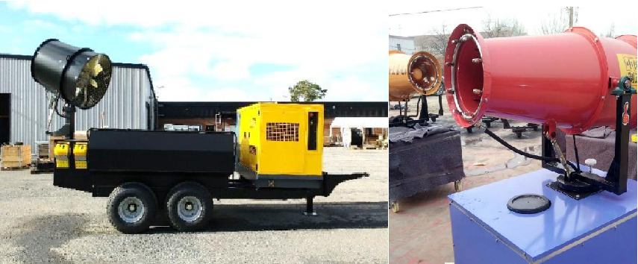
Hình 1.11. Thiết bị phun sương dập bụi công suất cao
- Phương pháp phun nước dập bụi áp suất cao: Phương pháp này sử dụng xe bồn và hệ thống máy bơm nước nối với các vòi phun có thể điều chỉnh được góc quay để dập bụi. Thường sử dụng cho các nơi có hàm lượng bụi nhiều và đường kính hạt bụi lớn ( đặc biệt tại các khai trường các mỏ than) ( hình 1.12).
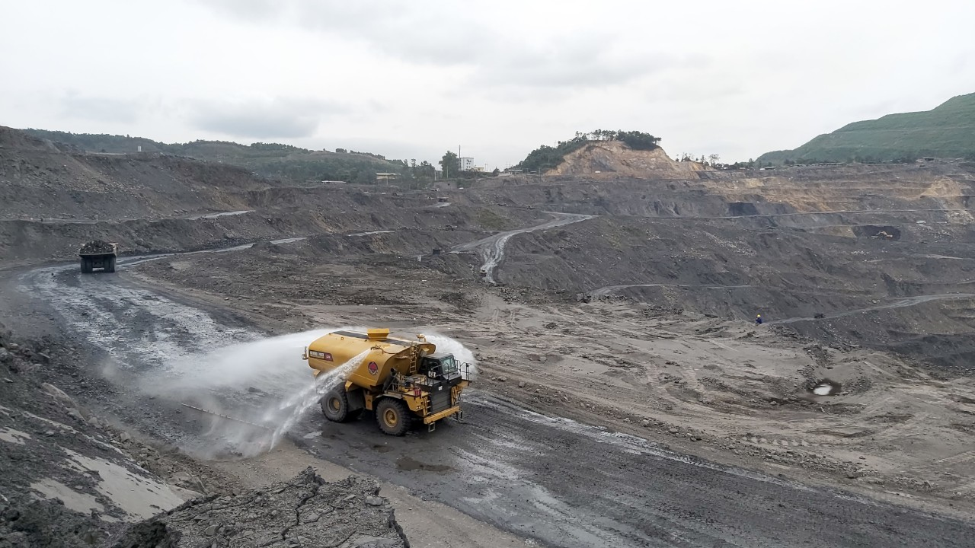
Hình 1.12. Phương pháp phun nước dập bụi áp suất cao
- Phương pháp kết hợp phun nước và phun sương dập bụi ( hình 1.13).
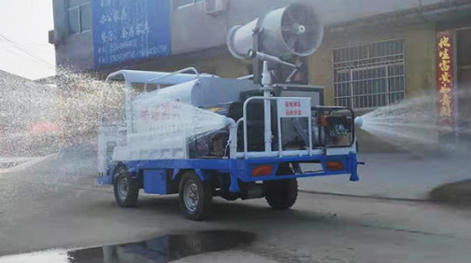
Hình 1.13. Phương pháp dập bụi kết hợp phun sương và phun nước

2. Tổng quan về các phương pháp và thiết bị dập bụi phục vụ khai thác mỏ ở Việt Nam
Tại Nhà máy tuyển than các phương pháp dập bụi cũng đã được áp dụng rộng dãi nhưng chủ yếu phương pháp dập bụi bằng phương pháp ướt được sử dụng nhiều nhất. Các phương pháp dập bụi thường được sử dụng:

2.1. Phương pháp dập bụi bằng xe phun nước di động
Cấu tạo của xe gồm bồn chứa nước với nhiều dung tích khác nhau từ 4 khối, 5 khối, 6 khối, 7 khối, 8 khối, 9 khối, 10 khối, 11 khối, 12 khối, 13 khối, 14 khối, 16 khối, 17 khối, 18 khối, 19 khối trên các xe 2 chân, 3 chân, 4 chân, 5 chân.
Xe phun nước rửa đường tưới cây được chia làm 2 phần:
* Phần xe cơ sở: bao gồm cabin, chassis của xe, động cơ công suất 91 Kw.
* Phần chuyên dụng: Bao gồm bơm, van, vòi, bồn téc..
- Bơm: 40m³/h tại 1180 vòng/phút. (Bơm để hút nước lên bồn téc và phun nước áp lực)
- Sử dụng cóc trích công suất (PTO) từ động cơ để vận hành bơm
- 2 van (Béc phun) phía trước dưới cabin dùng để rửa đường, với áp lực cao bùn và bụi bẩn sẽ bị đưa vào 2 bên làn đường.
- 4 van (Béc Phun) phía sau dùng để tưới cây – thảm cỏ ven đường, xóa vết bánh xe vừa đi qua.
- 1 súng phun áp lực phía sau xe, có thể chỉnh phun xa hay phun gần. Tầm xa tối đa 25m. (Có bệ đứng phun an toàn)
* Ưu điểm:
- Vận hành ổn định - bền bỉ.
- Phun dải đều tại tất cả các vị trí trên mặt bằng;
* Nhược điểm:
- Giá thành cao.
- Phải thường xuyên di chuyển đi lấy nước;
- Không di chuyển dập bụi được tại vị trí các khi chứa than.
Hiện nay, ở Việt Nam trong ngành khai thác than chưa có nhiều đơn vị ứng dụng phương pháp này vì lý do chính là đầu tư thiết bị mới rất đắt tiền, tới hàng triệu đô la cho một hệ thống. Mới đây, Công ty CP than Cao Sơn - VINACOMIN đã tổ chức lễ cắt băng, bàn giao đưa xe tưới nước dập bụi chuyên dụng CAT 773E - GF13W, dung tích 49,2 m3 vào sử dụng. Đây là hệ thống xe tưới nước dập bụi chuyên dụng đầu tiên và lớn nhất Việt Nam do Hãng Caterpillar (CAT) của Mỹ sản xuất; được Công ty TNHH Công nghiệp Phú Thái bàn giao cho Công ty CP than Cao Sơn đầu tháng 5/2020 để tiến hành chạy thử, sau đó hoàn thiện để bàn giao chính thức.
Xe tưới nước chuyên dụng CAT 773E - GF13W có dung tích thùng lên đến 49,2m3, tương đương 50 tấn nước và chiều cao gần bằng một tòa nhà 2 tầng (hình 1.14). Đây cũng là lần đầu tiên một xe tưới nước dập bụi chuyên dụng hiện đại nhất thế giới hiện nay được đưa vào hoạt động tại Tập đoàn Công nghiệp Than – Khoáng sản Việt Nam (TKV). Trước đây, những chiếc xe tải khung cứng được hoán cải, lắp thêm thùng chứa khoảng 35m3 nước để phục vụ công tác tưới nước dập bụi trên khai trường, tuy nhiên, hiệu quả không cao do tầm phun nhỏ chủ yếu phục vụ phun nước dạng chảy tự do thông qua các vòi nước đơn giản được lắp dưới téc ( hình 1.15).
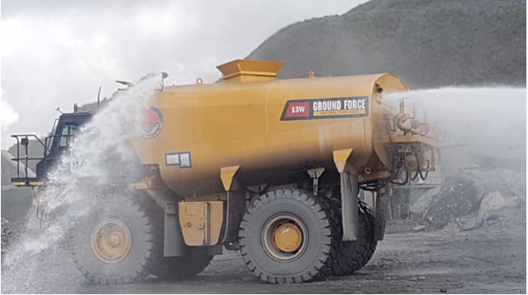
Hình 1.14. Xe tưới nước chuyên dụng CAT 773E - GF13W
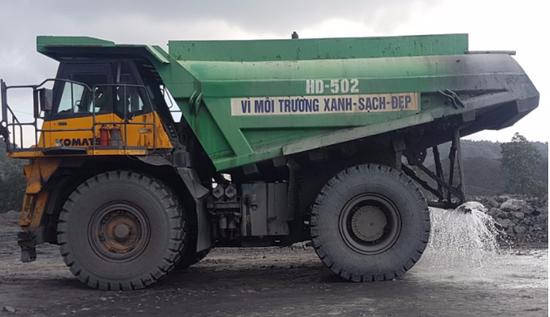
Hình 1.15. Xe tưới nước chuyên dụng dung tích 35m3
do Việt Nam cải tiến
Có thể nói, về hiệu quả của phương pháp dập bụi bằng phương pháp phun nước di động rất tốt, điều khiến phương pháp này chưa được ứng dụng ở Việt Nam phổ biến là giá thành sản phẩm. Do đó, rất cần các đơn vị đầu tư nghiên cứu để từng bước nội địa hóa thiết bị này.

2.2. Phương pháp dập bụi bằng phương pháp dung vòi phun nước áp suất cao.
- Hệ thống gồm các vòi phun được kết nối với bơm cao áp để tạo lực đẩy phun nước ra xa.
- Tại các kho than các vòi phun được bố trí sung quang sát tường chắn kho than.
- Khi lượng bụi phát sinh tiến hành bật các vòi phun cao áp lúc này phun tưới trực tiếp vào vị trí các kho than.

* Ưu điểm:
- Đơn giản, dễ thao tác và an toàn trong vận hành;
- Khoảng cách phun cao và rộng;
- Hiệu quả xử lý bụi cao (70 - 95% lượng bụi phát sinh).
* Nhược điểm:
- Tốn nhiều nước;
- Mỗi vòi phun sử dụng 1 bơm cao áp dẫn đến chi phí lắp đặt cao;
- Gây hiện tượng bùn nhão, ảnh hưởng đến chất lượng sản phẩm.

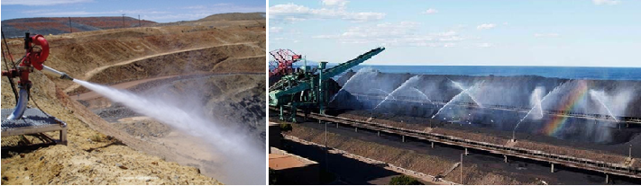
Hình 1.16. Hệ thống chống bụi bằng vòi cao áp

2.3. Phương pháp phun dung dịch có pha phụ gia làm ẩm PIC - 103
Đặc điểm cửa phương pháp là phụ gia làm ẩm PIC - 103 pha với nước tạo thành dung dịch sau đó dùng bơm phun lên bề mặt các đóng than.
Khi phun dung dịch toàn bộ bề mặt kho chứa than sẽ ẩm và bết lại lúc đó bụi sẽ khong phát tán.
* Ưu điểm:
- Dập bụi hiệu quả tại các kho dự chữ, không bốc xúc vận chuyển.
- Đễ phun phủ.
* Nhược điểm:
- Chỉ phun phủ chống bụi tại vị trí tĩnh;
- Do nhu cầu sản xuất tiêu thụ tại các mặt bằng kho chứa than thường xuyên phải bốc xúc đưa vào nhà máy hoặc đi tiêu thụ nên phương pháp này không được áp dụng rộng dãi.

2.4. Phương pháp dập bụi bằng phương pháp phun hỗn hợp nước khí nén.
* Cấu tạo (theo sơ đồ nguyên lý như hình 1.17)
1. Bơm nước (Số lượng 02 bộ)
- Mã hiệu: LTC 5-9x13.
- Lưu lượng Q = 5 m³/h.
- Chiều cao đẩy: H = 117 m.
- Tốc độ trục bơm: n = 2800 V/p.
- Áp suất đẩy (Lớn nhất) p = 15 at.
Động cơ điện:
- Công suất: P = 4,5 KW.
- Điện áp: U = 220V/380V.
- Tốc độ: n = 2890 V/p.
2. Nguồn khí nén
- Lưu lượng: 12 m³/ph
- Áp suất khí: p = 6 ÷ 8 at
3. Buồng trộn (Dùng cho 2 vòi phun); Số lượng: 35 Cái.
- Lưu lượng: 2 lít/ph. Áp suất nước: p = 8 ÷ 9 at.
- Lưu lượng khí nén: 0,5 m³/ph.
- Áp suất khí nén: p = 6÷7 at.
- Áp suất hỗn hợp nước - khí nén: p = 6,5 ÷ 7,5 at.
4. Vòi phun: Số lượng: 70 Cái.
- Lưu lượng hỗn hợp : 0,25 m³/ph.
- Áp suất hỗn hợp: p = 5 at.
- Góc phun: α = 30 ÷ 60⁰
- Chiều dài làm việc hiệu quả: 0,5 m.

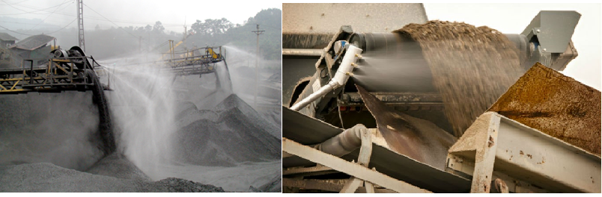
Hình 1.17. Hệ thống phun sương bằng hỗn hợp nước khí nén

Hình 1.18. Sơ đồ nguyên lý của phương pháp phun sương dập bụi bằng hỗn hợp nước khí nén.
* Nguyên lý hoạt động:
Nguyên lý cơ bản của hệ thống phun sương bằng nước - khí nén dùng để dập bụi cho các nhà sàng tuyển than, kho bãi than hoặc nơi khác có nhiều bụi than là sự trộn lẫn nước và khí nén áp suất cao thành dạng sương, phun qua vòi thành loa hạt sương nhỏ dầy đặc, chuyển động với vận tốc lớn, đập vào hạt bụi và kéo nó rơi xuống đất, đặc biệt là những hạt có kích cỡ 0,1-0,5mm.
Buồng trộn hỗn hợp nước khí nén của hệ thống làm việc như bơm Ejektor. Nước có áp suất cao đưa vào vòi phun, được phun ra dưới dạng hạt nhỏ, vận tốc lớn và lôi kéo thêm dòng khí đi từ ống dẫn khí vào buồng trộn. Tại đây hỗn hợp được trộn đều và được tăng áp một chút so với áp suất khí vào.
Theo thiết kế, hỗn hợp nước và khí nén được đưa vào buồng trung gian, qua khe hẹp được phun ra ngoài theo hình phễu, góc loe phễu thay đổi khi điều chỉnh chi tiết vỏ từ 0 đến 90 độ.
Hệ thống phun dập bụi bằng hỗn hợp nước khí nén chủ yếu được lắp đặt tại cụm sàng, máng rót than cám là nơi sinh bụi nhiều nhất. Khi hệ thống làm việc đem lại hiệu quả dập bụi đạt rất cao, đặc biệt độ ẩm của than sau khi phun tăng 0,25%, dưới mức ẩm cho phép của than, không ảnh hưởng chất lượng sản phẩm than; quá trình phun nước không làm bết sàn và băng tải. Khi hệ thống phun hoạt động hàm lượng bụi giảm xuống hơi nước bốc lên làm cho nhiệt độ môi trường giảm hai lần, không khí trong lành hơn; công nhân cảm thấy dễ chịu hơn khi làm việc, nhất là trong những ngày khô và nóng; giảm lượng bụi đáng kể bay vào khu dân cư lân cận. Hoạt động hệ thống đã cải thiện tốt điều kiện làm việc của công nhân khu vực sản xuất và vùng lân cận, không gây ảnh hưởng xấu đến quá trình sản xuất than.
* Ưu điểm:
- Hiệu quả dập bụi lên đến 95%
- Không gây hiện tượng bùn nhão, làm ảnh hưởng đến cảnh quan môi trường;
- Chi phí đầu tư thấp hơn so với nhiều phương pháp dập bụi khác;
- Không gây ra bất cứ ảnh hưởng nào tới sức khỏe;
* Nhược điểm:
- Phải lắp tại nhiều vị trí;
- Các vòi phun không được xa;
- Hệ thống đường ống dẫn thường gặp nhiều khó khăn cho quá trình vận hành cũng như bảo dưỡng;
- Thời gian thi công lắp đặt phức tạp, hay bị sự cố.

2.5. Phương pháp dập bụi bằng quạt cao áp phun sương dập bụi.
Hệ thống phun sương dập bụi dạng quạt cao áp là một công nghệ mới hoạt động theo nguyên lý nước thông qua tính toán chế tạo thiết bị được phun ra dưới dạng hạt sương nhỏ kích cỡ μm, tạo thành các đám mây tích điện tương tác với các hạt bụi, kết dích hạt bụi với nhau hình thành các hạt bụi to và rơi xuống do trọng lực. Hiệu quả dập bụi đạt đến 99% trong thực tế, TKV lựa chọn sử dụng thiết bị này lắp cho các mỏ than là rất phù hợp.

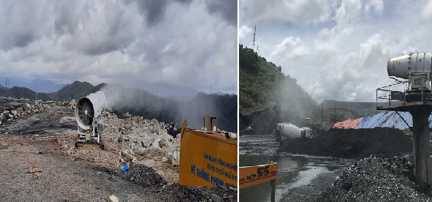
Hình 1.19. Hệ thống phun sương dập bụi bằng quạt cao áp
Hệ thống phun sương dập bụi hoạt động dựa trên nguyên lý bụi được làm rơi do trọng lực thông qua áp lực cao làm cho sương (hạt nước) và bụi thành quả cầu bụi nước, dưới tác dụng của bơm quạt áp suất cao làm cho màn sương phun ra xa, tại nơi có nguồn phát sinh bụi hoặc môi trường xung quanh tiến hành phun sương bao phủ. Từ đó các hạt bụi và cầu nước sẽ tiếp xúc với nhau và các hạt bụi sẽ ướt, những hạt bụi ướt dính vào hạt bụi khô thành hạt hạt to, dưới tác dụng của trọng lực thì chúng rơi xuống tự do và bụi trong không khí được dập tắt một cách nhanh chóng.
* Ưu điểm:
- Xử lý bụi tại các mỏ khai thác than, thủy điện, xưởng luyện kim;
- Xử lý bụi tại các thiết bị vận chuyển bốc xúc tại mỏ lộ thiên và nơi làm việc có bụi cục bộ;
- Xử lý bụi tại những công trường lộ thiên có diện tích lớn, các kho than, bãi đá thải;
- Đơn giản lắp ráp & tháo gỡ.
- Kiểm soát bằng tay và điều khiển từ xa, vận hành an toàn và tiện lợi.
- Năng lượng cao, lượng không khí lớn, vùng phủ sóng rộng, sương mù đồng nhất.
- Hiệu quả cao, ứng dụng rộng rãi, phun tốc độ nhanh.
- Linh hoạt, an toàn và đáng tin cậy để sử dụng. Dễ dàng điều chỉnh góc phun của vòng quay ngang.
- So với xe bồn, tiết kiệm nước tiết kiệm được 70% ~ 80%, diện tích rộng.
* Nhược điểm:
- Giá thành cao;
Phương pháp này đang được ứng dụng tại một số đơn vị khai thác mỏ than: Than Quang Hanh, Than Nam Mẫu, Than Tây Nam Đá Mài, Than Khe Chàm). Điều này đã giúp cho môi trường vùng mỏ được cải thiện, đảm bảo xanh – sạch – đẹp hơn. Hy vọng rằng trong thời gian tới, hệ thống phun sương dập bụi sẽ có mặt tại nhiều đơn vị nữa trong ngành than trong nước.
* Kết luận:
Qua phân tích nêu trên, nhận thấy rằng, hiện nay có nhiều phương pháp xử lý bụi nói chung và trong ngành than nói riêng. Đối với ngành than, chủ yếu sử dụng phương pháp dập bụi kiểu ướt, nghĩa là, sử dụng các thiết bị có sử dụng máy bơm ly tâm cột áp cao để bơm nước thông qua các vòi phun, tùy thuộc vào cấu tạo vòi phun có thể cho dạng phun sương hoặc phun nước. Khoảng cách phun xa, gần phụ thuộc vào từng loại máy bơm được lựa chọn và điều chỉnh các van trên đường ống. Tuy nhiên, hầu hết các thiết bị này đều được nhập khẩu với giá thành cao. Chính vì vậy, rất cần thiết sự đầu tư nghiên cứu của các cá nhân, đơn vị chuyên ngành trong nước để từng bước nội địa hóa, giảm giá thành sản phẩm, chủ động trong công nghệ gia công, chế tạo sản phẩm.

CHƯƠNG II. NGHIÊN CỨU CƠ SỞ LÝ THUYẾT TÍNH TOÁN, THIẾT KẾ MÁY BƠM CHÌM LY TÂM CỘT ÁP CAO VÀ TÍNH TOÁN, THIẾT MÁY BƠM CHÌM PHỤC VỤ THOÁT NƯỚC CỤC BỘ TRONG KHAI THÁC HẦM LÒ
Tính toán xác định các thông số thủy lực và kết cấu của máy bơm ly tâm nói chung và máy bơm chìm ly tâm nói riêng làm việc trong môi trường hỗn hợp rắn – lỏng có tác động của các yếu tố mài mòn hóa học và mài mòn cơ học cũng như phương pháp xây dựng biên dạng cánh bánh công tác loại bơm nêu trên là vấn đề kỹ thuật cần thiết nhưng chưa được đầu tư nghiên cứu đầy đủ ở trong nước. Dựa theo các tài liệu của nước ngoài và kinh nghiệm có được ở trong nước, đề tài tập trung nghiên cứu vấn đề đã nêu phục vụ cho việc tính toán thiết kế profin lá cánh bánh công tác và xác định các thông số thủy lực, thông số kết cấu của bơm chìm ly tâm cột áp cao phục vụ thoát nước trong khai thác mỏ hầm lò.

2.1. Yêu cầu đối với phần dẫn dòng của bơm vận chuyển nước thải cục bộ trong khai thác mỏ hầm lò
Đối với nước thải cục bộ trong khai thác mỏ hầm lò có lẫn các hạt rắn là than trong quá trình khai thác sẽ hòa lẫn với nước để đến bể tập trung trước khi được bơm thoát ra ngoài xử lý. Do đó, tính chất của nước thải cục bộ trong các mỏ hầm lò có thể coi là hỗn hợp rắn – lỏng. Chính vì vậy, phần dẫn dòng của bơm vận chuyển nước thải cục bộ trong khai thác mỏ hầm lò phải phù hợp với dòng hai pha rắn – lỏng. Các loại bơm vận chuyển hỗn hợp rắn – lỏng nói chung và máy bơm vận chuyển nước thải cục bộ trong khai thác mỏ hầm lò nói riêng, để có thể vận chuyển được các hạt kích thước lớn đôi khi có kích thước đạt 0.5 đưòng kính ống hút, cần tăng tiết diện lưu thông trong máng dẫn bánh công tác và ống thoát nước. Điều đó dẫn tới cần xem xét lại tình hình dạng thủy lực các rãnh lưu thông của các bơm thông thường.
Để tăng khả năng thoát của bơm, các bánh công tác cần phải được chế tạo rộng hơn, thành hai bên của tiết diện kinh tuyến bánh công tác phải song song với nhau, cánh dạng trụ và số cánh dẫn của bánh công tác cần phải giảm xuống tối thiểu (Z = 2 ÷ 5) [1, 3, 14, 15].
Bơm vận chuyển hỗn hợp rắn – lỏng, do thành phần chất rắn chuyển động dọc theo bề mặt cánh dẫn, đĩa cánh và dọc theo bề mặt buồng dẫn dòng, nên bánh công tác và các chi tiết dẫn dòng bị mài mòn rất nhanh. Để tăng tuổi thọ của bơm cần tăng độ dầy cánh, đĩa cánh và các chi tiết dẫn dòng.
Song các biện pháp làm tăng diện tích lưu thông và tăng độ dầy cánh sẽ dẫn tới giảm hiệu suất và khả năng hút của bơm. Vì vậy, hiệu suất và chất lượng xâm thực của bơm vận chuyển hỗn hợp nước với hạt cứng nhỏ hơn so với bơm ly tâm thông thường cùng kích thước.
Trên hình 2.1 cho thấy ảnh hưởng của kích thước tiết diện ra của bánh công tác (có đường kính bằng 125mm) tới hiệu suất của bơm có tỷ tốc =80 và 120v/ph. Trong đó:
=/ – hệ số ảnh hưởng của chiều rộng bánh công tác tới hiệu suất của bơm,
– chiều rộng bánh công tác ở cửa ra tính bằng m,
- đường kính đơn vị của bánh công tác – m,
Q – lưu lượng của bơm - ,
n – số vòng quay của trục bơm – v/ph.
– hiệu suất của bơm vận chuyển hỗn hợp nước với hạt cứng,
- hiệu suất của bơm vận chuyển nước sạch,
- sự thay đổi tương đối cuả hiệu suất bơm có h.
Độ bền của bơm trong điều kiện mài mòn nhanh phụ thuộc khá lớn vào số vòng quay của trục bơm. Giảm số vòng quay của trục bơm là biện pháp hữu hiệu để giảm sự mài mòn của bánh công tác và giảm tải trọng động tác dụng lên roto do bánh có thể bị mài mòn không đều hoặc rãnh lưu thông bị hạt cát chèn vào.
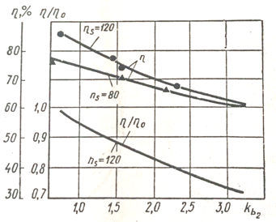
Hình 2.1. Ảnh hưởng của kích thước các tiết diện lưu thông
phần dẫn dòng đến hiệu suất của bơm [14, 15]
Tuy nhiên, bởi vì, vòng quay giảm, kích thước rãnh lưu thông tăng và chiều dầy chi tiết tăng nên kích thước và trọng lượng bơm vận chuyển hỗn hợp nước với hạt cứng tăng so với bơm thông thường.

2.2. Tính toán thủy lực máy bơm hỗn hợp rắn – lỏng
Lưu lượng Q và cột áp H ở chế độ làm việc tối ưu, chiều rộng bánh công tác ở lối ra b2; chiều cao hút hoặc chiều cao dâng là những số liệu ban đầu khi tính toán kích thước bánh công tác.
Để đảm bảo các thông số đã cho cần lựa chọn số vòng quay tương ứng.
Trong các bơm ly tâm đối với chất lỏng đồng nhất, đảm bảo sự làm việc của bơm không xâm thực là một trong những tiêu chuẩn chủ yếu khi lựa chọn số vòng quay. Có thể xác định số vòng quay cho phép một cách tối đa [15]:
Ở đây:
n –số vòng quay (vg/ph);
Q –lưu lượng máy bơm (m3/s);
C –hệ số xâm thực của tỷ tốc;
Δh_{c.ph} –lượng dự trữ xâm thực cho phép (m).
Đối với các bơm vận chuyển hỗn hợp rắn – lỏng, có những nguyên nhân khác không kém phần quan trọng, hạn chế các giá trị số vòng quay.
Khi duy trì các thông số Q và H đã cho, số vòng quay sẽ ảnh hưởng rất nhiều đến độ bền của các bộ phận công tác của bơm. Bởi vậy, đối với các bơm vận chuyển hỗn hợp rắn – lỏng số vòng quay thấp hơn nhiều so với các bơm thông dụng. Các giá trị số vòng quay của bơm hỗn hợp chất lỏng phụ thuộc vào đường kính ống hút. Giảm số vòng quay khi duy trì các thông số của bơm sẽ làm xấu đi một vài chỉ số kỹ thuật của máy: làm tăng kích thước tổng thể và khối lượng của bơm, cũng như bộ phận dẫn động của nó, làm giảm hiệu suất do chuyển sang bơm với tỷ tốc nhỏ hơn. Giảm số vòng quay theo sự so sánh với đề xuất để tăng tuổi thọ của bơm chỉ cần trong các trường hợp khi thời hạn phục vụ của bánh công tác rất thấp (được tính hàng chục giờ)
Cần lưu ý rằng, khi giảm số vòng quay thì trọng tải tác động lên ổ đỡ được giảm xuống một cách đáng kể do giảm lực từ đĩa cân bằng (gây ra bởi sự mài mòn không đều của cánh và sự làm nghẽn của các tạp chất cứng). Ngoài ra, khi số vòng quay nhỏ có thể bố trí các ổ đỡ với các hệ số trọng tải lớn (xuất phát từ số vòng quay giới hạn của ổ đỡ)
Khi vận chuyển hỗn hợp chất lỏng có chất rắn ít, với các hệ số nồng độ của thành phần cứng thấp trên khoảng cách lớn, yêu cầu cột áp tăng cao, hợp lý nhất là tăng số vòng quay theo so sánh với đề xuất nêu trên.
Sau khi lựa chọn số vòng quay, xác định tỷ tốc ns và đường kính đơn vị , tiến hành tính toán sơ bộ các kích thước chủ yếu của bánh công tác như sau [3, 4, 14, 15].
1) Xác định đường kính ở lối ra của bánh công tác D2 theo công thức nêu trong mục “phân loại bơm”. Giá trị D2 là hàm của tỷ tốc và số lá cánh, bởi vậy trước hết, phải lựa chọn số lá cánh theo sự phụ thuộc vào kích thước yêu cầu của tiết diện lưu thông.
Thiết kế bộ phận dẫn dòng sao cho tiết diện lưu thông nhỏ nhất trong mặt phẳng kinh tuyến và trong bình đồ (giữa các lá cánh) tại lối vào bánh công tác. Điều đó tạo ra những điều kiện thuận lợi nhất để làm sạch các rãnh bơm khi tạp chất quá cỡ rơi vào (làm sạch rãnh có thể qua đường ống hút hoặc qua cửa nắp ở đường ống xả, không cần tháo bơm). Lấy chiều rộng của bánh công tác ở lối ra b2 và khoảng cách từ răng buồng xoắn ra đến bánh công tác không nhỏ hơn kích thước tuyến tính nhỏ nhất giữa các cánh ở lối vào bánh công tác. Kích thước tương đối của tiết diện lưu thông có thể đặc trưng bởi hệ số chiều rộng của bánh công tác xác định theo công thức 2.1:
(2.1)
Để lựa chọn sơ bộ số lá cánh phụ thuộc vào kích thước tiết diện lưu thông đã cho, có thể sử dụng các đề xuất sau: với k_{b2}≤ 1,6 z≥4; với k_{b2} =1,9÷2,2 z=3; với k_{b2}>2,2 z=2
2) Xác định đường kính lối vào của bánh công tác, xác định theo (2.2):
(2.2)
Ở đây: k_{o} –hệ số của đường kính lối vào, được lấy bằng 3,8÷4,0
3) Chọn góc lối ra β₂ từ các điều kiện mài mòn nhỏ nhất khi duy trì các chỉ số năng lượng cao. Như đã trình bày, các thành phần lối ra bị mài mòn bởi các hạt nhỏ của thành phần hỗn hợp chất lỏng cứng, do vậy, các quỹ đạo chuyển động của hạt lớn sẽ dốc hơn so với biên dạng cánh. Cường độ mài mòn ở lối ra tăng lên khi tăng góc ở lối ra β₂. Với quan điểm lý thuyết và các số liệu thực nghiệm có thể để xuất giá trị góc lối ra β₂ =19÷22º, ngoài ra, các giá trị lớn tương ứng với bơm vận chuyển hỗn hợp chất lỏng có lượng hạt bé ít hơn.
4) Chọn góc lối vào β1. Trong các bơm vận chuyển chất lỏng đồng nhất có thể chọn góc lối vào của lá cánh từ những điều kiện đảm bảo khả năng hút cao. Khi ấy, đối với các chế độ làm việc tối ưu, lấy Δβ= 3÷10º. Ở trong các bơm hỗn hợp chất lỏng hạt mài, chọn góc lối vào cánh xuất phát từ các yêu cầu có khả năng hút cao và tính chống mòn. Hơn nữa, trong hàng loạt các trường hợp, yêu cầu cuối cùng là quan trọng hơn.
Khi lựa chọn góc lối vào, có thể phân biệt hai trường hợp:
1) Bao quanh mép biên lối vào bởi hỗn hợp chất lỏng có thành phần hạt nhỏ. Trong trường hợp đó, cường độ mài mòn ở mép biên lối vào nhỏ, do đó, khả năng hút là điều kiện chính để chọn góc lối vào. Khi ấy, các đề xuất trên cũng đúng với các máy bơm thông thường, nghĩa là β₁=18÷25º.
2) Bao quanh mép biên lối vào bởi hỗn hợp chất lỏng có sỏi. Cường độ mài mòn mép biên lối vào đạt trị số rất lớn, cụ thể là sự mài mòn của mép biên lối vào được định trước tuổi thọ của bánh công tác. Trong trường hợp đó, điều kiện mài mòn nhỏ nhất là tiêu chuẩn chính để chọn góc lối vào lá cánh. Như vậy, sự mài mòn mép biên lối vào giảm xuống cùng với sự tăng lên của góc lối vào, xuất phát từ các điều kiện tăng chất lượng xâm thực của bơm. Trên cơ sở các thí nghiệm trong và ngoài nước, các góc lối vào lá cánh bánh công tác của bơm vận chuyển hỗn hợp chất lỏng với lượng chứa lớn các hạt vật liệu to, ở trong phạm vi β₁= 30÷40º.
Đối với máy bơm chìm thoát nước cục bộ trong khai thác mỏ hầm lò, tính chất nước thải cục bộ thực tế là nước ngầm rò rỉ hoặc nước rửa bụi... như đã phân tích ở trên, do đó, thành phần vật rắn có kích thước nhỏ. Do đó, lối vào của máy bơm được lựa chọn theo trường hợp 1: β₁=18÷25º.

2.3. Xây dựng profin lá cánh bánh công tác bơm chìm ly tâm cột áp cao đến 50m phục vụ thoát nước cục bộ trong khai thác mỏ hầm lò
Trên cơ sở các thông số kỹ thuật của máy bơm sẽ tính toán được số vòng quay đặc trưng của bánh công tác. Tùy theo giá trị của số vòng quay đặc trưng để xác định kiểu biên dạng bánh công tác của bơm. Trong luận văn, tác giả trình bình một số phương pháp xây dựng biện dạng lá cánh bánh công tác máy bơm ly tâm như sau:
2.3.1. Tính toán xây dựng biên dạng cánh bánh công tác bơm ly tâm dạng cánh trụ
Tiết diện cánh dạng trụ của bánh công tác được xây dựng trong mặt cắt ngang cho một đường dòng với chiều dầy δ của cánh. để xây dựng tiết diện cánh trước tiên ta xây dựng đường nhân (đường trung bình) của tiết diện, sau đó đắp độ dầy trên đường nhân ta sẽ nhận được hình dạng prôphin của tiết diện.
Đường trung bình được xây dựng theo phương pháp tích phân hình học (phương pháp điểm).
Đối với bánh công tác cánh trụ, tiết diện cánh ở hình chiếu bằng có thể coi như tiết diện thực của cánh. khi đó phương trình vi phân đường trung bình của tiết diện có dạng:
;

Suy ra:  .  Nếu tích phân phương trình này trong phạm vi từ r₁ đến r₂ ta nhận được góc bao toàn phần của cánh trong mặt chiếu bằng:  . (2.3)  Để xác định góc β trong hàm | Hình 2.2. sơ đồ xây dựng tiết diện ngang  của cánh.
dưới dấu tích phân, ta xét biểu thức tính
hệ số chèn dòng k:
.
mặt khác, từ tam giác vận tốc ta có:
.
thay hệ số k vào phương trình này ta được:
.
từ đó có:
;
suy ra:
. (2.4)
chiều dầy prôphin thường có giá trị δ = 5 ÷ 10mm.
Tích phân được thực hiện bằng phương pháp số gần đúng và được cho dưới dạng bảng (xem bảng 2.1). để thực hiện được tích phân trên ta cần cho quan hệ biến đổi của các đại lượng δ, v’_{m} và w theo bán kính r từ r₁ đến r₂. tương ứng với mỗi điểm i (∼r_{i}) ta xác định được các thông số δ_{i}, v’_{mi} và w_{i}. do đó xác định được góc β_{i} tương ứng điểm i:
.  Biết góc β_{i} ta xác định được tgβ_{i} và đại lượng b_{i}:  .  Góc bao cánh ứng với điểm i:  . | Hình 2.3. quy luật biến đổi theo bán kính của w, v’_{m}  và β.
Góc bao tổng cộng:
. (2.5)
Góc bao θ_{k} có giá trị trong khoảng 80 ÷ 120º.
Số điểm tính toán lấy từ 10 đến 12 điểm. quy luật phân bố w(r) cho theo đường thẳng nếu cánh cong về phía sau. w(r) vồng lên thì cánh dài ra và ngược lại, đường cong β(r) sẽ võng xuống.
Quy luật v’_{m}(r) và δ(r) cũng thường cho theo đường thẳng.
Theo kết quả tính toán ta dựng được đường nhân. đắp độ dầy δ_{i} lên đường nhân ta sẽ nhận được prôphin cánh của bánh công tác bơm ly tâm dạng cánh trụ.
Bảng 2.1. xây dựng cánh bánh công tác bơm ly tâm bằng phương pháp điểm
nº | r_{i} |  | δ_{i} |  | v’_{mi} | w_{i} |  | sinβ_{i} | β_{i} | tgβ_{i} | b_{i}
1 | 2 | 3 | 4 | 5 | 6 | 7 | 8 | 9 | 10 | 11 | 12 | 13 | 14
1
2
3
...
...
11
12
đại lượng cột 12 và 14: , .
2.3.2. Tính toán xây dựng biên dạng cánh bánh công tác bơm ly tâm dạng cánh cong hai chiều.
Các bánh công tác bơm ly tâm có vòng quay đặc trưng n_{s} > 100 thường có cánh cong theo hai chiều (cong không gian).
Trong thực tế, khi n_{s} tăng sẽ dẫn tới thay đổi hình dạng tiết diện kinh tuyến của bánh công tác, trước hết do sự thay đổi chiều rộng b của tiết diện. khi d₂/d_{o} ≤ 1,6, mép vào của cánh cần bố trí trong vùng ngoặt dòng để giảm bớt tải trọng lên cánh, tăng khả năng hút và tăng sự ổn định của đường đặc tính. trong trường hợp đó không thể tính toán thiết kế cánh theo đường trung bình. góc của dòng chảy và góc đặt cánh ở lối vào thay đổi rất lớn khó phối hợp cánh với đĩa cánh với góc gần với 90º. bề mặt cánh sẽ có dạng cong không gian hoặc một phần cánh, hoặc toàn bộ bề mặt cánh.
Các kích thước hình học cơ bản của bánh công tác xác định tương tự như đối với bánh công tác có n_{s} thấp và trung bình.
Để thiết kế cánh, dòng chảy trong bánh công tác chia làm n dòng nguyên tố bởi các bề mặt dòng có dạng bề mặt tròn xoay.
Trong tiết diện kinh tuyến bề mặt dòng là các đường chia tiết diện bánh công tác thành các diện tích phân tố. các đường này gọi là các đường dòng. trong lĩnh vực chế tạo bơm có thể ứng dụng dòng đẳng tốc hoặc đẳng thế.
Trong dòng đẳng tốc lưu lượng qua mỗi dòng nguyên tố là như nhau. về mặt lý thuyết sự tồn tại dòng đẳng tốc trong bánh công tác bơm ly tâm chưa được chứng minh. song cánh được chế tạo theo dòng đẳng tốc có hình dạng đều và có hiệu suất cao. đó chính là cơ sở của việc ứng dụng rộng rãi bánh công tác loại này.
2.3.2.1. phương pháp xây dựng đường dòng đẳng tốc
Trước tiên ta cần có hình dạng phần dẫn dòng với các kích thước kết cấu trong mặt phẳng kinh tuyến. để đảm bảo độ chính xác khi chia đường dòng ta kéo dài tiết diện kinh tuyến của phần dẫn dòng về hai phía thêm một đoạn “đủ xa” trước và sau bánh công tác. Chọn hai tiết diện biên trước và sau bánh công tác và chia chúng ra làm các phần bằng nhau.
Ở tiết diện vào (trước bánh công tác) phải thoả mãn điều kiện (hình 2.4):
.
trong đó: d_{a} = d_{o}; d_{d} = d_{mơ}.
Còn ở tiết diện ra (sau bánh công tác):
.
trong đó, n là số dòng nguyên tố. có thể chọn n = 3 ữ 5 dòng.
Đường dòng được xây dựng bằng phương pháp gần đúng liên tiếp. trước tiên qua các điểm a, b, c và d vẽ sơ bộ các đường dòng s_{i}.
Đường dòng a-a chia nhỏ thành các đoạn được đánh dấu bởi các điểm 1, 2, 3, 4, 5, 6 và 7. dựng các đường σ_{i} vuông góc với các đường dòng. đối với mỗi đường σ_{i} phải thoả mãn điều kiện: thành phần vận tốc kinh tuyến của dòng chảy không đổi: v_{mi}= const. vì vậy, đường σ_{i} gọi là đường đẳng tốc.
Lưu lượng chất lỏng qua tiết diện bất kỳ i của bề mặt σ_{i} bằng:
.
hay
. (2.6)
Trong đó: r_{itb}, Δσ_{i} – bán kính trung bình và chiều rộng của dòng nguyên tố.
Tích phân được thực hiện dưới dạng bảng cho từng đường đẳng tốc σ_{i} (bảng 2.2).

Bảng 2.2. Xây dựng đường dòng đẳng tốc trong mặt phẳng kinh tuyến.
đường dòng đẳng tốc σ_{i}.
nº | đường dòng | r_{i} | r_{itb} | Δσ_{i} |  | δ(r_{itb}.Δσ_{i}) = | δ(Δσ_{i}) = | v_{mk} =
- | - | mm | mm | mm | mm² | mm² | mm | m/s
1 | a – a
2 | b – b
3 | c – c
4 | d – d
.

Đựa theo sai số δ(Δσ_{i}) tiến hành hiệu chỉnh lại vị trí các đường dòng và đường đẳng tốc σ_{i}. sai lệch cho phép bỏ qua.
Hình 2.4. Sơ đồ xây dựng đường dòng đẳng tốc trong mặt phẳng kinh tuyến | Hình 2.5. phân bố vận tốc theo đường  dòng trong mặt phẳng kinh tuyến
Sau khi dựng đường dòng xây dựng biểu đồ vận tốc kinh tuyến (không tính tới chèn dòng) dọc theo mỗi đường dòng (hình 2.5).
2.3.2.2. Phương pháp xây dựng đường dòng đẳng thế.
Đường dòng đẳng thế được xây dựng bằng phương pháp giải tích đồ thị. điều kiện biên để xây dựng đường dòng là quy luật phân bố vận tốc kinh tuyến ở lối vào và lối ra của bánh công tác. các vận tốc này có giá trị không đổi theo tiết diện. việc chọn tiết diện biên và phân chia chúng tương tự như đối với dòng đẳng tốc.
Trước tiên dựng sơ bộ các đường dòng s_{i} sao cho lưu lượng chảy qua không gian giữa các bề mặt dòng kề nhau là bằng nhau. sau đó dựng các đường đẳng thế σ_{i} vuông góc với đường dòng (hình 2.6).
Lưu lượng chảy qua không gian giữa các bề mặt dòng được xác định bằng:
Δq_{i} = 2πr_{i}v_{mi}Δσ_{i}.

Từ tính chất của dòng đẳng thế ta có:
;
Trong đó, ϕ là hàm thế vận tốc.
Dọc theo đường đẳng thế ϕ = const nên ta có:
dϕ ≈ Δϕ = k = const.
Từ đó có:
.
Lưu lượng toàn phần chảy qua bề mặt đẳng thế:
. (2.7)
Suy ra:
.

Từ biểu thức này ta thấy có thể xác định hệ số k_{i} và do đó phân bố vận tốc theo đường đẳng thế. sự phân bố đều lưu lượng qua không gian giữa các bề mặt dòng liền nhau là tiêu chuẩn xác định sự đúng đắn của phương pháp xây dựng.
Hình 2.6. Sơ đồ xây dựng đường dòng đẳng thế trong mặt phẳng  kinh tuyến | Hình 2.7. Biểu đồ xác định gia số  chiều dài đường đẳng thế Δσ
Lưu lượng tỷ lệ với biểu thức , tức là sự phân bố lưu lượng dọc theo đường đẳng thế tỷ lệ với sự thay đổi của biểu thức .
Dựng đồ thị phụ thuộc của vào đường đẳng thế khai triển σ_{i} (hình 2.7), ta xác định được diện tích . các diện tích Δf_{i} bằng nhau ta sẽ nhận được lưu lượng Δq_{i} qua không gian giữa các mặt dòng đều nhau.
Trình tự tính toán được cho trong bảng 2.3. Sơ đồ đường dòng đẳng thế trong mặt phẳng kinh tuyến được cho trên hình 2.9. đồ thị phân bố vận tốc v_{m} dọc theo đường dòng cho trên hình 2.8. cũng có thể dựng đường v_{mi} = const trong tiết diện kinh tuyến (hình 2.9).
Bảng 2.3. Xây dựng đường dòng đẳng thế trong mặt phẳng kinh tuyến.
đường đẳng thế σ_{i}.
nº | đường  dòng | r_{i} | Δs_{i} |  | Δσ_{i} |  |  | δ(Δf) = Δf_{tb}- Δf_{i} | δ(Δσ_{i}) = | ×100%
- | - | mm | mm | - | mm | - | mm | mm | mm | %
1 | a – a
2 | b – b
3 | c – c
4 | d – d
;

Hình 2.8. Sơ đồ đường dòng đẳng thế trong mặt phẳng kinh tuyến | Hình 2.9. Phân bố vận tốc theo đường  dòng trong mặt phẳng kinh tuyến

2.3.2.4. Xây dựng biên dạng cánh bánh công tác bơm ly tâm dạng cánh cong hai chiều bằng phương pháp điểm.
Cánh cong hai chiều được thiết kế với các prôphin ở một số mặt dòng, giao tuyến của nó với mặt phẳng kinh tuyến là các đường dòng nhận được từ bài toán xây dựng đường dòng đẳng tốc hoặc đẳng thế.
Về nguyên tắc phương pháp thiết kế các prôphin đối với cánh cong hai chiều cũng tương tự như đối với cánh trụ. phương pháp điểm dùng thiết kế các prôphin cánh trụ cũng có thể sử dụng thiết kế các prôphin cánh cong không gian. tuy nhiên có điểm khác biệt khi sử dụng phương pháp điểm trong tính toán thiết kế cánh không gian so với thiết kế cánh trụ. | Hình 2.10. Sơ đồ tính cánh không gian bằng phương pháp điểm
Nội dung phương pháp như sau:
Cũng như đối với bơm ly tâm cánh trụ, khi thiết kế cánh cong không gian chúng ta cũng cần phải tính toán góc bao θ của các prôphin cánh trên mặt chiếu bằng phụ thuộc vào chiều dài đường dòng (đường trung bình của tiết diện), (hình 2.10).
Góc kết cấu của phân tố diện tích trên mặt nón bhbg được xác định bằng quan hệ:
;
Trong đó: r và φ - bán kính và góc ở tâm trên mặt nón bhbg.
Từ hình 2.10 ta có:
dr = ds,
và
rdϕ = rdθ.
Vì chiều dài phân tố đường tròn chiếu trên mặt bằng không bị thay đổi.
Từ đó ta có:
Suy ra:
.
Quan hệ r = f(s) đã biết từ việc xây dựng đường dòng đẳng tốc hoặc đẳng thế. góc bao tổng cộng của cánh trong mặt chiếu bằng có thể xác định bằng tích phân số:
.
Trong đó:
Δθ_{i} – gia số góc bao trong mặt chiếu bằng, ,
Δs_{i} – gia số chiều dài đường dòng,
b_{i} – hàm dưới dấu tích phân trên biên đoạn Δs_{i}: ,
Góc β được xác định theo công thức (2.4) tương tự như thiết kế bơm ly tâm cánh trụ.
Tích phân được tiến hành dưới dạng bảng tương tự bảng 2.1.
Prôphin trên mặt dòng khi chiếu lên mặt ngang vuông góc với trục, kích thước của nó bị biến đổi. vì vậy để đắp độ dày cho đường nhân prôphin trên mặt chiếu bằng cần phải xây dựng prôphin trên mặt trụ hoặc mặt nón khai triển theo nguyên tắc biến hình bảo giác (bhbg).
2.3.2.4. Xây dựng biên dạng cánh bánh công tác bơm ly tâm dạng cánh cong hai chiều bằng phương pháp bauersfelđơ.
Với phương pháp này cánh mỏng vô cùng được xem như bề mặt xoáy, còn dòng kinh tuyến trong bánh công tác là dòng thế.
Các giả thiết chính sử dụng là:
- Dòng chảy kinh tuyến trong bánh công tác là dòng thế Ω_{u} = 0. vì dòng chảy trong bánh công tác đối xứng trục, nên đường dòng của dòng kinh tuyến là các đường sinh của bề mặt dòng. trong quá trình tính toán ta sẽ xác định hình dạng tiết diện cánh mỏng vô cùng tạo bởi các bề mặt dòng đối xứng trục.
- Cánh được coi là bề mặt xoáy, trong trường hợp Ω_{u} = 0 thì các đường xoáy liên hợp () nằm trong mặt phẳng kinh tuyến.
- Từ phương trình đường xoáy liên hợp trong mặt phẳng Ω_{r}dz - Ω_{z}dr = 0, thay thế các thành phần xoáy trong phương trình: và ta nhận được phương trình:
tức là: v_{u}r = const.
Như vậy, dọc theo các đường xoáy mô men vận tốc không đổi.
- Từ giả thiết Ω_{u} = 0 ta rút ra là các đường xoáy (v_{u}r) = const trùng với các tiết diện kinh tuyến của cánh dẫn θ = const. do đó mô men vận tốc trong bánh công tác thay đổi khi dịch chuyển từ tiết diện kinh tuyến này sang tiết diện kinh tuyến khác. tức là v_{u}r = f(θ). như vậy cánh dẫn nằm giữa hai mặt phẳng kinh tuyến cách nhau bởi một góc bao θ. mép vào và mép ra của cánh sẽ nằm trong các mặt phẳng kinh tuyến (hướng kính).
Để xây dựng bề mặt cánh ta thiết lập phương trình vi phân đường giao tuyến bề mặt cánh với bề mặt dòng.
Phương trình vi phân của đường đường dòng trên bề mặt dòng s (hình 2.10) được biểu thị bằng:
. (2.8)
thay các giá trị của các thành phần vận tốc tương đối w bằng các thành phần vận tốc tuyệt đối v, từ phương trình (2.8) ta nhận được:
.
thay rdϕ = rdθ, ta nhận được phương trình :
. (2.9)
Từ phương trình (5.28), biến đổi ta được:
. (2.10)
hay
. (2.11)
Dựa theo các biểu thức (2.10) và (2.11) ta xây dựng được các giao tuyến bề mặt cánh mỏng vô cùng với các bề mặt dòng.
Các phương trình vi phân được giải bằng phương pháp số dưới dạng bảng.
Trình tự tiến hành như sau:
- Trước tiên cho quy luật thay đổi theo đường dòng s của mô men vận tốc v_{u}r từ v_{u}r₁ đến v_{u}r₂.
- Với các giá trị v_{m} đã biết trong xây dựng đường dòng, ta xác định được các giá trị góc θ theo s (công thức 2.10).
- Từ kết quả nhận được, xây dựng quy luật biến đổi của v_{u}r theo góc θ. quy luật này được lấy không đổi cho tất cả các đường dòng còn lại.
- Dựa theo (2.11) ta xác định các giá trị s theo θ cho tất cả các đường dòng còn lại.
Như vậy, ta xây dựng được toàn bộ bề mặt cánh với chiều dầy mỏng vô cùng. để xây dựng cánh có độ dầy chọn trước, ta phải xây dựng các prôphin cánh trên các bề mặt khai triển tương tự như phương pháp điểm ở trên.

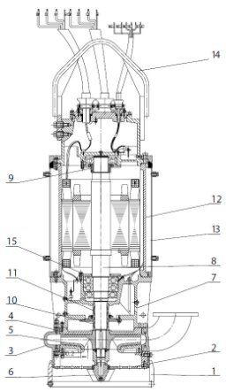 | 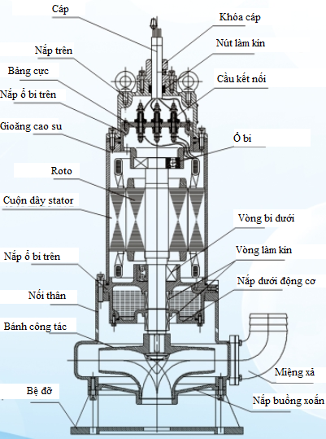
Hình 2.11. Một số kết cấu bơm chìm ly tâm phục vụ thoát nước cục bộ trong khai thác mỏ hầm lò
Có thể sử dụng cơ sở lý thuyết về máy bơm ly tâm cột áp cao phục vụ thoát nước cục bộ trong khai thác mỏ hầm lò một cách chi tiết, đảm bảo chất lượng nhằm phục vụ cho việc tính toán thủy lực, thiết kế bánh công tác của chìm ly tâm cột áp cao dùng trong dập bụi than.
Công nghệ thông tin phát triển cho phép tính toán bằng công thức lý thuyết, đánh giá, khảo sát các thông số kỹ thuật máy bơm chìm thông qua các phần mềm tin học chuyên dụng cho độ chính xác cao.

